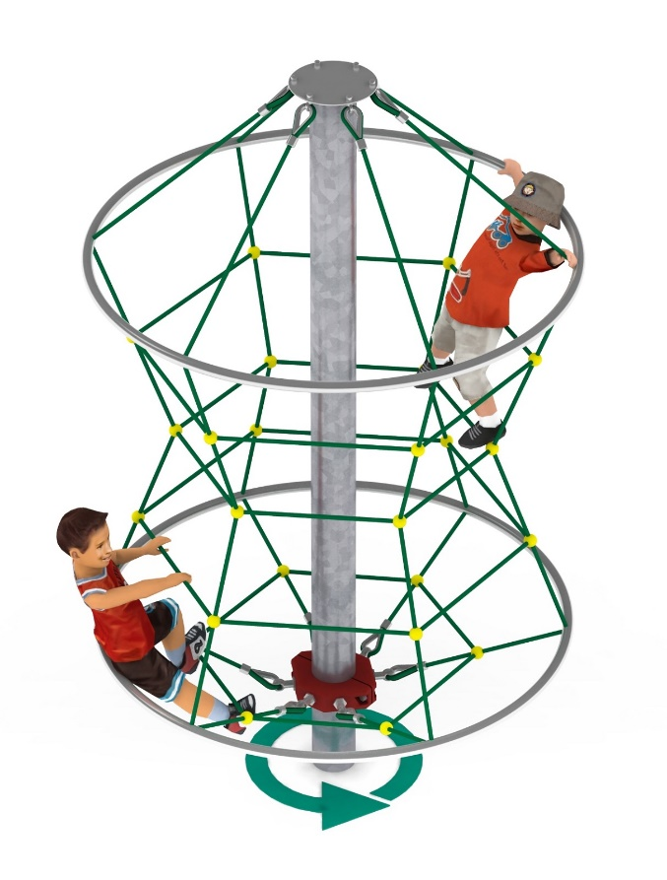
Karta produktu PANKRACIX nr kat.: 804

Wymiary urządzenia:
Długość: 1,8 m
Szerokość: 1,8 m
Wysokość: 3,0 m
Przestrzeń minimalna: okrąg o średnic 6,0m
Grupa wiekowa: od 3 do 14 lat
Głębokość posadowienia: 1,0 m
Wysokość swobodnego upadku: 2,3 m

Wytyczne dotyczące materiałów i technologii wykonania urządzenia.
Urządzenie obrotowe Pankracix łączy w sobie możliwość wspinaczki oraz zabawy jak na standardowej karuzeli. Głównym elementem konstrukcyjnym jest słup stalowy o średnicy 219,1 mm zabezpieczony przed korozją poprzez cynkowanie ogniowe. Fundament wykonany jest jako stopa żelbetowa posadowiona na głębokości 1 m. Sieć wykonana jest z liny poliamidowej, plecionej, klejonej wzmocnionej strunami stalowymi ocynkowanymi galwanicznie. Średnica liny wynosi 18 mm. Elementy łączące liny ze sobą wykonane są z tworzywa sztucznego i aluminium. Okrąg z rury 42,4mm zamontowany u dołu i góry urządzenia wykonany jest ze stali nierdzewnej 0H18N9. Elementy łączące liny ze słupem wykonane są ze staliwa i stali nierdzewnej. Staliwo zabezpieczone jest przed korozją poprzez malowanie farbami chlorokauczukowymi.

Obszar upadku urządzenia powinien zostać wykonany na nawierzchni zgodnie z normą PN EN 1176- 1:2017-12.

W trosce o bezpieczeństwo dzieci oraz jakość urządzeń wymaga się, aby urządzenia posiadały certyfikat na zgodność z normami PN EN 1176-1:2017-12, PN EN 1176-11:2014-11 wydane w systemie akredytowanym przez Państwowe Centrum Akredytacji lub krajowej jednostki akredytującej pozostałych Państw członkowskich, zgodnie z Rozporządzeniem Parlamentu Europejskiego i Rady Unii Europejskiej (WE) nr 765/2008”

